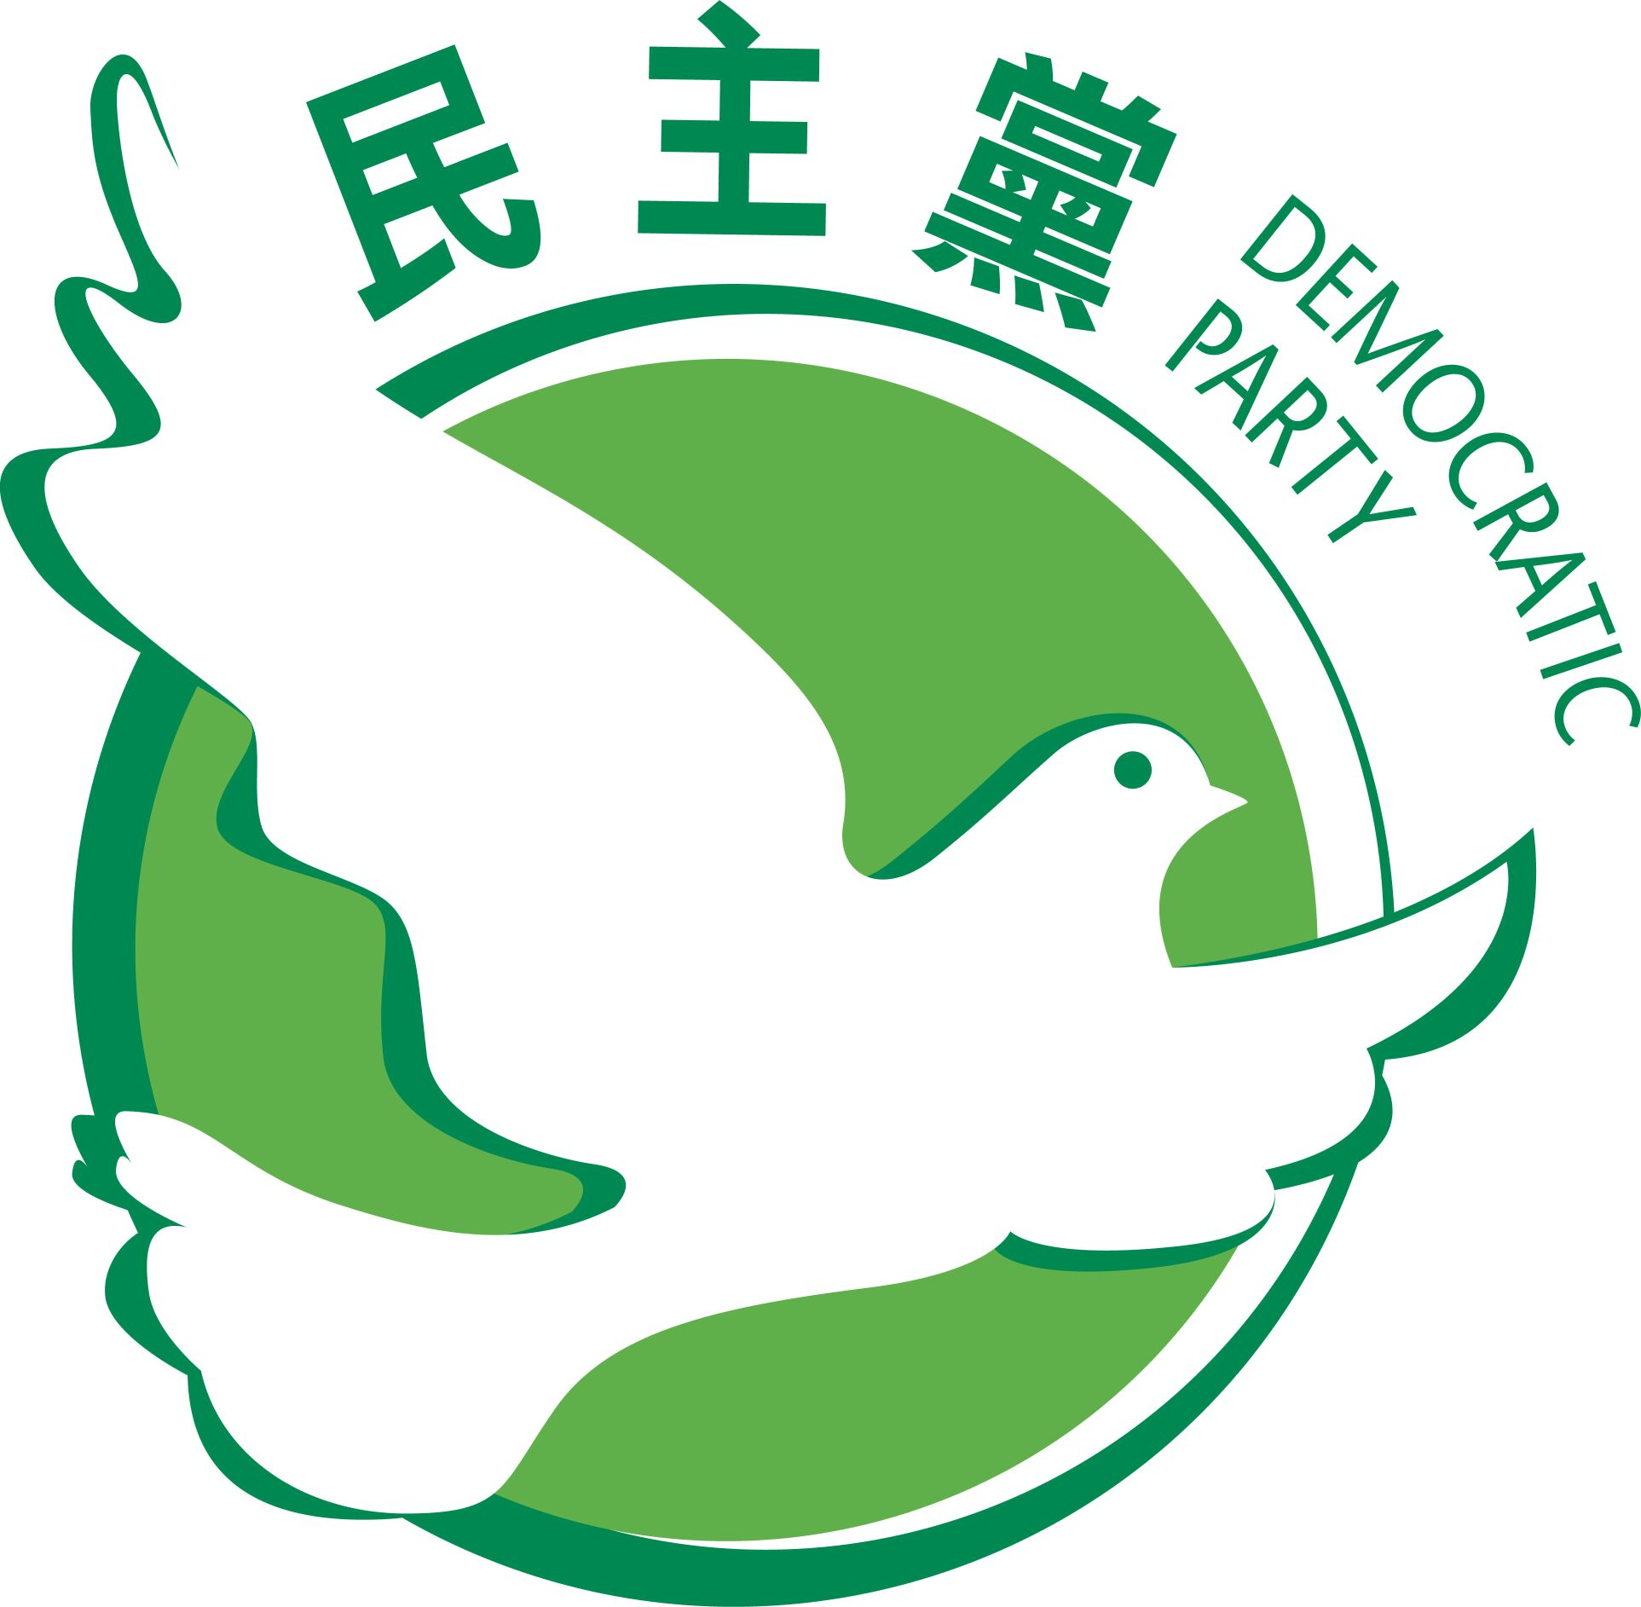

油尖旺區議會第 45/2007號文件

2004至2007年度油尖旺區議會

油麻地貨物起卸區的管理問題
背景
近年內河物流發展迅速，政府更建議修訂《商船(本地船隻)(費用)規例》促進航運發展，並配合2007年1月公布《十一五綱領》，有關航運、物流及基礎建設專題小組報告的建議M1.1.3項「加強發展內河運輸網絡以連接珠三角的內河運輸」。

油麻地貨物起卸區由海事處管理。據悉，該處把起卸區泊位分租予廿多間公司，部份公司把貨櫃/貨物佔用起缷區車道，造成交通擠塞，車龍往往伸延至海輝道迴旋處及櫻桃街。海事處曾指起卸區以外的交通問題不是該處的工作，請我們與其他政府部門聯絡。2007年4月3日下午3時，起卸區交通擠塞的車龍更伸延至旺角亞皆老街。

至於起卸區內的運作，海事處對於營運商胡亂在場內通道裝箱拆貨，佔用車道，始乎無能為力。另外，起卸區的出入場方法仍然採取「紙張交收」，效率緩慢，落伍於現代的物流運作。

更諷刺是油麻地貨物起卸區在晚上關閉後應該運作停止，但事實上是經常有貨船在深夜上落貨，更使用揚聲器通話，罔顧居民作息。更有居民投訴他們使用揚聲器交流無聊碎事、粗言穢語、甚至不雅對話。

上述事情只是油麻地貨物起卸區管理問題的一小部份，本議案的補充文件有更多記述。

本議員辦事處先後於2004年7月5日、2004年7月13日、2004年12月9日、2005年4月11日、2005年5月14日、2005年7月8日、2005年9月28日及2006年10月25日等最少8次去函政府，要求正視問題。

討論
- 海事處對油麻地貨物起卸區的管理，似乎「純綷收租、責任外判」。起缷區與海事處製造許多問題予鄰近社區。短期而言，政府高層怎樣解決起卸區的管理問題？

- 其他政府部門可以怎樣協助解決油麻地貨物起卸區管理不善引致的各種問題？

- 政府預計促進航運及物流發展的《商船(本地船隻)(費用)規例》實施後，將會增加幾多「船隻」及「貨量」使用油麻地貨物起卸區？新增的船隻及貨量對鄰近社區有甚麼影響？

- 油麻地貨物起卸區與鄰近的住宅區，在規劃上已出現衝突。短期而言，政府會有甚麼補救措施？

- 長期而言，油麻地貨物起卸區的南端已規劃為西九龍文娛藝術區。北部(奥運站)已發展為高尚住宅區，而九龍站上蓋更發展為匯集高尚住宅、服務式住宅、商場、酒店及世界最高的商廈之一的地區。政府會否考慮重新檢視油麻地貨物起卸區及油麻地避風塘的土地用途，以及現時的管理狀況，會否進一步加劇與鄰近的規劃衝突。

動議
「本區議會要求海事處立即制訂措施，解決油麻地貨物起卸區的運作對鄰近社區的滋擾。」

文件提呈
本文件提呈2007年4月26日油尖旺區議會討論及通過。並邀請經濟發展及勞工局首長級人員、海事處首長級人員、運輸署、警務處、規劃署、油尖旺民政處及九廣鐵路公司代表，出席會議及參與討論。

提呈人：涂謹申、林浩揚、黎自立
2007年4月4日

涂謹申議員、林浩揚議員、黎自立議員於2007年4月26日
有關「油麻地貨物起卸區的管理問題」議案的補充文件

八問各有關政府部門

- 要求海事處實行入場貨車預約制度，避免貨運高峰期，超過貨物起卸區吞吐量及海輝道/櫻桃街容車量的車流湧入貨物起缷區，癱瘓大角咀區交通。

2. 海事處如何制止貨物起卸區在晚上關閉後，仍有在貨船在深夜上落
貨，以及使用揚聲器通話，滋擾居民作息。

- 有部份租用起卸區泊位連場地的公司，胡亂在場內通道裝箱拆貨
，影響貨物起卸區運作。海事處怎樣處理這些不合作的公司？

4. 海事處如何評估現時油麻地貨物起卸區內的土地是否足夠分租予 廿多間公司後，仍有適當空間作緩衝區(例如供貨車排隊)？

5. 要求海事處與有關政府部門聯手，規定進入油麻地貨物起卸區的車輛，必須從油麻地交匯處進入連翔道慢線及櫻桃街慢線排隊駛入海輝道(即禁止車輛由櫻桃街隧道或維港灣外海輝道南行駛入起缷區)，以免貨運高峰期癱瘓大角咀區交通。

6. 據悉，航運和物流界喜歡使用維多利亞港內的貨物起卸區。港內的灣仔貨物起卸區已關閉，另外，政府亦可能配合啟德發展，關閉位於工業區旁的觀塘貨物起卸區。《十一五綱領》有關航運、物流及基礎建設專題小組報告的建議M1.1.3項「加強發展內河運輸網絡以連接珠三角的內河運輸」。會否進一步加重油麻地貨物起卸區的運作壓力。

7. 如果，政府可能配合啟德發展關閉位於工業區旁的觀塘貨物起卸區。被西九龍文娛藝術區、住宅、商場、酒店及世界最高商廈之一包圍的油麻地貨物起卸區，現時與鄰近地區的規劃已出現衝突。政府會否同樣就油麻地貨物起卸區進行土地用途檢討？

- 九鐵曾指出興建中的南環線工程(櫻桃街隧道鞏固工程)，會配合油
麻地貨物起缷區的流量及交通情況而短暫停工，恢復雙管行車。但復活節假期前夕，進入起卸區的車龍伸延到櫻桃街銘基中學，但櫻桃街隧道仍然單管行車，導致海輝道交通癱瘓，巴士服務(包括九鐵接駁巴士K16、701)大受影響，究竟九鐵以前所述的交通措施是否會被執行？
-完-

